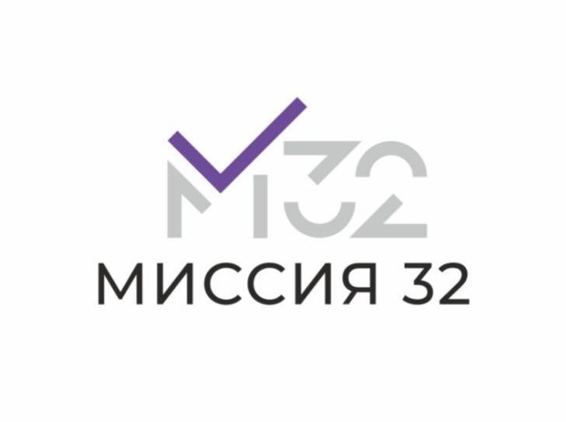
ТЕЛЕФОНЫ КОНТРОЛИРУЮЩИХ ОРГАНИЗАЦИЙ:

- Министерство здравоохранения Российской Федерации

Тел: 8 (495) 628-44-53

Росздравнадзор, Территориальный орган Федеральной службы по надзору в сфере здравоохранения по г. Москве и Московской области

Тел: 8 (495) 611-55-77

- Территориальный отдел Управления Роспотребнадзора по городу Москве в ЦЕНТРАЛЬНОМ АО города Москвы

Тел: 8 (495) 001-46-17

